BAB IV
RANCANGAN PROGRAM DAN SISTEM USULAN

4.1 Analisis Kebutuhan Software
A. Tahapan Analisis
Sistem e-commerce adalah sistem penjualan secara online berbasis web dimana penjual dan pembeli tidak bertatap muka secara langsung. Calon pembeli melakukan pembelian melalui media browser. Berikut ini spesifikasi kebutuhan (system requirement) dari sistem e-commerce;
Halaman User :
A1. User bisa memilih produk yang akan dibeli dan ditambahkan ke dalam keranjang belanja
A2. User bisa melakukan registrasi untuk menjadi member
A3. User bisa memfilter produk berdasarkan kategori
A4. User bisa melakukan checkout
A5. User bisa melakukan konfirmasi pembayaran
A6. Sistem menampilkan rincian pembelian produk
A7. User dapat login dengan account yang telah dibuat apabila ingin belanja dilain hari
Halaman Administrasi:
B1. Admin dapat mengelola data barang.
B2. Admin dapat mengelola data transaksi penjualan.
B3. Admin dapat mengelola kategori produk
B4. Admin dapat mengelola data member.
B5. Admin dapat mengelola ongkos kirim.
B6. Administrasi dapat mengelola laporan penjualan.
B. Use Case Diagram
1. Use Case Diagram Belanja Online Halaman User
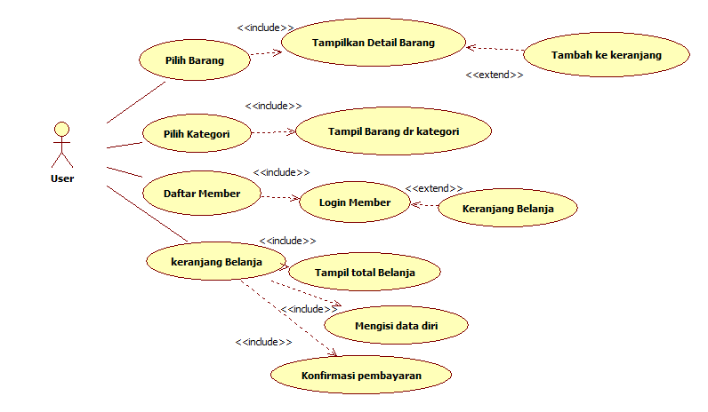

Gambar IV.1.
Use Case Diagram Belanja Online Halaman User

Deskripsi Use Case Diagram Belanja Online Halaman User :
Tabel IV.1.
Deskripsi Use Case Diagram Belanja Online Halaman User

Use Case Name | Keranjang Belanja
Requirements | A3, A4,A5
Goal | User dapat membeli barang secara online di web
Pre-conditions | User telah memilih barang
Post-conditions | Sistem menampilkan rincian pembelian di web
Failed end condition | User membatalkan pembelian barang
Primary Actors | User
Main Flow / Basic Path | - User mendaftar sebagai member  - User Login  - User memilih keranjang belanja  - System menampilkan rincian belanja  - User mengisi data diri dan alamat lengkap pengiriman barang  - Sistem melakukan proses penjualan
Invariant A : | -

2. Use Case Diagram Penjualan Online Halaman Admin
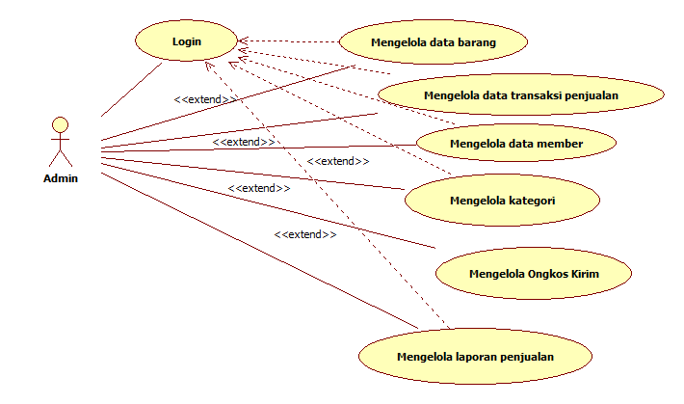

Gambar IV.2.
Use Case Diagram Penjualan Online Halaman Admin
Deskripsi Use Case Diagram Penjualan Online Halaman Admin :
Tabel IV.2.
Deskripsi Use Case Diagram Penjualan Online Halaman Admin
Use Case Name | Halaman Admin
Requirements | A3, A4, A5
Goal | Admin dapat mengelola web penjualan
Pre-conditions | Admin mengelola web
Post-conditions | Admin mengecek data barang, data member, data kategori produk, transaksi penjualan, ongkos kirim, laporan penjualan
Failed end condition | Admin memasukan jumlah data yang salah, masuk dengan password yang salah
Primary Actors | Admin
Main Flow / Basic Path | - Admin Login  - Kelola Member  - Menambah atau menghapus kategori produk  - Mengecek data barang  - Mengelola pemesanan barang  - Mengelola ongkos kirim  - Mengelola laporan penjualan
Invariant A : | A1. Admin mengecek data dari member

Deskripsi Use Case Diagram Mengelola Data Barang :
Tabel IV.3.
Deskripsi Use Case Diagram Mengelola Data Barang
Use Case Name | Mengelola Data Barang
Requirements | A3, A4, A5
Goal | Mengecek Stok Barang
Pre-conditions | Admin Input, edit hapus dan simpan Data Barang
Post-conditions | Stok Barang Tersedia
Failed end condition | Stok barang habis, user tidak bisa membeli barang
Primary Actors | Admin
Main Flow / Basic Path | - Admin Login  - Kelola data produk  - Admin bisa menambah barang  - Admin bisa merubah nama, jumlah barang  - Admin bisa menghapus data barang  - Admin bisa menyimpan data barang yang telah diedit
Invariant A : | -
Deskripsi Use Case Diagram Mengelola Data Transaksi Penjualan :
Tabel IV.4.
Deskripsi Use Case Diagram Mengelola Data Transaksi Pejualan
Use Case Name | Mengelola Data Transaksi Penjualan
Requirements | A3, A4, A5
Goal | Admin mengetahui status pemesanan dari member
Pre-conditions | Admin merubah status pemesanan
Post-conditions | Status pemesanan lunas
Failed end condition | Admin tidak merubah status menjadi lunas, member belum melakukan pembayaran
Primary Actors | Admin
Main Flow / Basic Path | - Admin Login  - Admin melihat pesanan barang  - Cek status pembayaran, jika lunas segera ganti menjadi lunas  - Admin menghapus pemesanan barang yang tidak dibayar  - Admin menyimpan transaksi pemesanan  - Admin mencetak struk pemesanan dari member
Invariant A : | -

Deskripsi Use Case Diagram Mengelola Data Member :
Tabel IV.5.
Deskripsi Use Case Diagram Mengelola Data Member
Use Case Name | Mengelola Data Member
Requirements | A3, A4, A5
Goal | Admin mengetahui jumlah member
Pre-conditions | Admin melihat data member
Post-conditions | Cek data member
Failed end condition | Gagal menghapus data member jika member sudah tidak aktif
Primary Actors | Admin
Main Flow / Basic Path | - Admin Login  - Cek data member  - Hapus data member
Invariant A : | -

Deskripsi Use Case Diagram Mengelola Data kategori Produk :
Tabel IV.6.
Deskripsi Use Case Diagram Mengelola Data Kategori Produk
Use Case Name | Mengelola Data Kategori Produk
Requirements | A3, A4, A5
Goal | Admin mengelola kategori produk
Pre-conditions | Admin melihat data kategori produk
Post-conditions | Cek data kategori produk
Failed end condition | Admin gagal menghapus data kategori produk jika tidak sesuai dengan data barang
Primary Actors | Admin
Main Flow / Basic Path | - Admin Login  - Cek data kategori produk  - Admin bisa menambah kategori produk  - Admin bisa merubah kategori produk  - Data Kategori produk bisa dihapus admin  - Admin menyimpan data kategori produk
Invariant A : | -

Deskripsi Use Case Diagram Mengelola Ongkos Kirim :
Tabel IV.7.
Deskripsi Use Case Diagram Mengelola Ongkos Kirim
Use Case Name | Mengelola Ongkos Kirim
Requirements | A3, A4, A5
Goal | Admin mengelola ongkos kirim
Pre-conditions | Admin melihat data biaya ongkos kirim
Post-conditions | Cek data kota untuk pengiriman biaya
Failed end condition | Admin gagal menambah ongkos kirim
Primary Actors | Admin
Main Flow / Basic Path | - Admin Login  - Cek data ongkos kirim per wilayah  - Admin bisa menambah data pengiriman per wilayah kota  - Admin bisa merubah harga pengiriman per wilayah kota  - Data ongkos kirim produk bisa dihapus admin  - Admin menyimpan data ongkos kirim
Invariant A : | -

Deskripsi Use Case Diagram Mengelola Laporan Penjualan :
Tabel IV.8.
Deskripsi Use Case Diagram Mengelola Laporan penjualan
Use Case Name | Mengelola Laporan Penjualan
Requirements | A3, A4, A5
Goal | Admin mengelola laporan penjualan
Pre-conditions | Admin melihat data laporan penjualan
Post-conditions | Melihat laporan penjualan per tanggal bulan dan tahun
Failed end condition | Admin gagal menampilkan laporan penjualan
Primary Actors | Admin
Main Flow / Basic Path | - Admin Login  - Cek laporan penjualan per tanggal, bulan, dan tahun  - Admin bisa melihat laporan penjualan
Invariant A : | -

C. Activity Diagram
1. Activity Diagram Belanja Online Halaman User
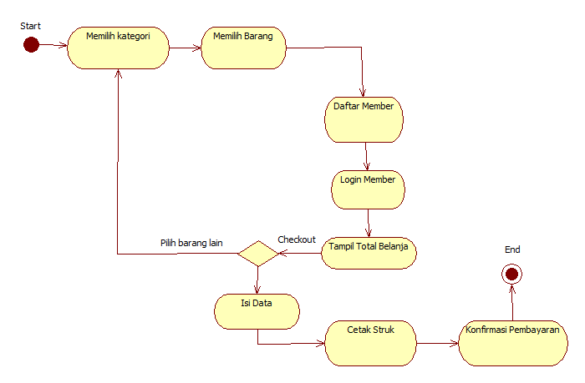

Gambar IV.3.
Activity Diagram Belanja Online Halaman User
2. Activity Diagram Belanja Online Halaman Admin
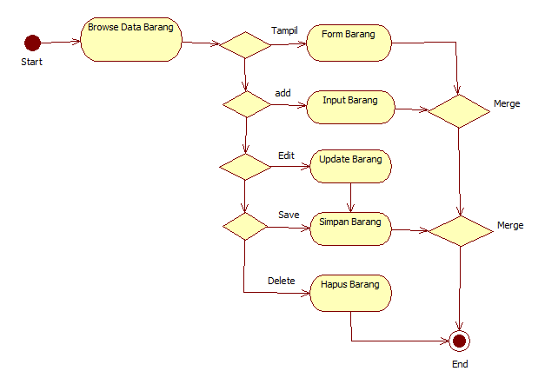

Gambar IV.4.
Activity Diagram Belanja Online Halaman Admin
- Activity Diagram Administrator Mengelola Data Produk
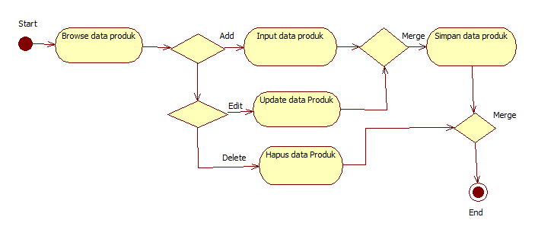

Gambar IV.5.
Activity Diagram Administrator Mengelola Data Produk
- Activity Diagram Administrator Mengelola Data Kategori
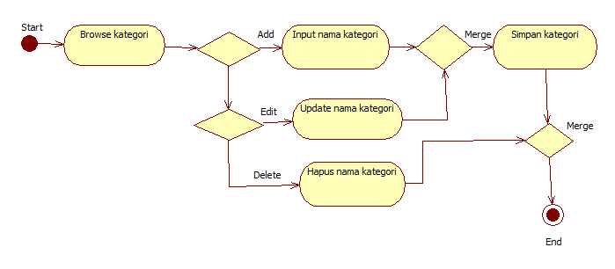

Gambar IV.6.
Activity Diagram Administrator Mengelola Data Kategori
- Activity Diagram Administrator Mengelola Data Transaksi Penjualan
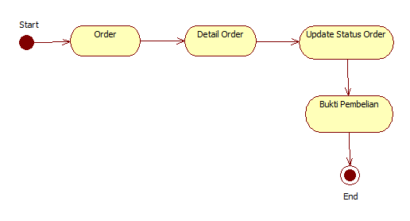

Gambar IV.7.
Activity Diagram Administrator Mengelola Data Transaksi Penjualan

- Activity Diagram Administrator Mengelola Laporan Penjualan
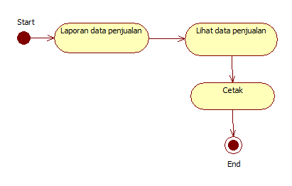

Gambar IV.8.
Activity Diagram Administrator Mengelola Laporan Penjualan
- Activity Diagram Administrasi Mengelola Data Member
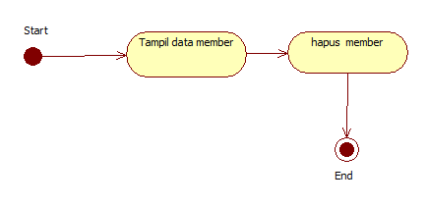

Gambar IV.9.
Activity Diagram Administrasi Mengelola Data Member

4.2. Desain
4.2.1. Database
1. Entity Relationship Diagram
Nama_lengkap
username
kustomer
melihat
produk
melakukan
mempunyai
kategori
orders
transaksi
admins
konfirmasi
id_kustomer
password
nama_lengkap
Id_kota
telpon
email
alamat
Id_produk
Id_kategori
Nama_produk
stok
diskon
berat
harga
deskripsi
dibeli
Id_orders
Status_order
Jam_order
tgl_order
Id_kustomer
No_telp
level
blokir
email
password
Id_kategori
Nama_kategori
Tgl_masuk
gambar

M
M
M

1

M

1

1
1

Gambar IV.10.
Entity Relationship Diagram (ERD)
2. Logical Record Structure
Produk
Id_produk
Id_kategori
Nama_produk
Deskripsi
Harga
Stok
Berat
Tgl_masuk
Gambar
Dibeli
diskon

Kustomer
Id_kustomer
Password
Nama_lengkap
Alamat
Email
Telpon
Id_kota

Orders
Id_orders
Status_order
Tgl_order
Jam_order
Id_kustomer
Orders_temp
Id_orders_temp
Id_produk
Id_session
jumlah
tgl_order_temp
jam_order_temp
stok_temp
Id_kustomer
Id_orders
Id_produk

Id_orders_temp
Admins
Username
Password
Nama_lengkap
Email
No_telp
Level
blokir
kota
Id_kota
Nama_kota
Ongkos_kirim
Id_kategori
Orders_detail
Id_orders
Id_produk
jumlah
kategori
Id_kategori
Nama_kategori

Id_orders

Id_kota

Gambar IV.11.
Logical Record Structure

3. Spesifikasi File
Spesifikasi file dalam pengolahan data pada website ini adalah sebagai berikut :
- Tabel Admin
Nama Database : db_toko.sql
Nama Tabel : admins.frm
Fungsi : Menyimpan data admin
Tipe File : File master
Organisasi file : Index Sequential
Akses File : Random
Media File : Hard Disk
Panjang Record : 340 byte
Kunci Field : username
Software : MySQL
Tabel IV.9.
Tabel Admins
No. | Elemen Data | Nama Field | Tipe | Size | Keterangan
1. | username | Username | varchar | 50 | Kunci utama
2. | password | Password | varchar | 50
3. | nama_lengkap | nama_lengkap | varchar | 100
4. | email | Email | varchar | 100
5. | no_telp | no_telp | varchar | 20
6. | level | Level | varchar | 20
7. | blokir | Blokir | enum | 1

- Tabel Kategori
Nama Database : db_toko.sql

Nama Tabel : kategori.frm
Fungsi : Menyimpan data kategori produk
Tipe File : File master
Organisasi File : Index Sequential
Akses File : Random
Media File : Hard Disk
Panjang Record : 105 byte
Kunci Field : id_kategori
Software : MySQL
Tabel IV.10.
Tabel Kategori
No. | Elemen Data | Nama Field | Tipe | Size | Keterangan
1. | id_kategori | id_kategori | integer | 5 | Kunci utama
2. | nama_kategori | nama_kategori | varchar | 100

- Tabel Kustomer
Nama Database : db_toko.sql
Nama Tabel : kustomer.frm
Fungsi : Menyimpan data kustomer
Tipe File : File master
Organisasi File : Index Sequential
Akses File : Random
Media File : Hard Disk
Panjang Record : 340 byte
Kunci Field : id_kustomer
Software : MySQL
Tabel IV.11.
Tabel Kustomer
No. | Elemen Data | Nama Field | Tipe | Size | Keterangan
1. | id_kustomer | id_kustomer | Integer | 5 | Kunci utama
2. | password | password | Varchar | 50
3. | nama_lengkap | nama_lengkap | Varchar | 100
4. | alamat | alamat | Text | 150
5. | email | email | Varchar | 100
6. | telpon | telpon | Varchar | 20
7. | id_kota | id_kota | Integer | 5

- Tabel orders_temp
Nama Database : db_toko.sql
Nama Tabel : orders_temp.frm
Fungsi : Menyimpan data pesanan sementara
Tipe File : File master
Organisasi File : Index Sequential
Akses File : Random
Media File : Hard Disk
Panjang Record : 136 byte
Kunci Field : id_orders_temp
Software : MySQL
Tabel IV.12.
Tabel Orders_temp
No. | Elemen Data | Nama Field | Tipe | Size | Keterangan
1. | id_orders_temp | id_orders_temp | Integer | 5 | Kunci utama
2. | id_produk | id_produk | Integer | 5
3. | id_session | id_session | Varchar | 100
4. | jumlah | Jumlah | Integer | 5
5. | tgl_order_temp | tgl_order_temp | Date | 8
6. | jam_order_temp | jam_order_temp | Time | 8
7. | stok_temp | stok_temp | Integer | 5

- Tabel Orders
Nama Database : db_toko.sql
Nama Tabel : orders.frm
Fungsi : Menyimpan data pesanan
Tipe File : File master
Organisasi File : Index Sequential
Akses File : Random
Media File : Hard Disk
Panjang Record : 76 byte
Kunci Field : id_orders
Software : MySQL
Tabel IV.13.
Tabel Orders
No. | Elemen Data | Nama Field | Tipe | Size | Keterangan
1. | id_orders | id_orders | Integer | 5 | Kunci utama
2. | status_order | status_order | Varchar | 50
3. | tgl_order | tgl_order | Date | 8
4. | jam_order | jam_order | Time | 8
5. | id_kustomer | id_kustomer | Integer | 5

- Tabel Orders_detail
Nama Database : db_toko.sql
Nama Tabel : orders_detail.frm
Fungsi : Menyimpan data pesanan
Tipe File : File master
Organisasi File : Index Sequential
Akses File : Random
Media File : Hard Disk
Panjang Record : 15 byte
Kunci Field : id_orders
Software : MySQL
Tabel IV.14
Tabel Order_detail
No. | Elemen Data | Nama Field | Tipe | Size | Keterangan
1. | id_orders | id_orders | Integer | 5 | foreign
2. | id_produk | id_produk | Integer | 5 | foreign
3. | jumlah | Jumlah | Integer | 5

- Tabel Produk
Nama Database : db_toko.sql
Nama Tabel : produk.frm
Fungsi : Menyimpan data produk
Tipe File : File master
Organisasi File : Index Sequential
Akses File : Random
Media File : Hard Disk
Panjang Record : 264 byte
Kunci Field : id_produk
Software : MySQL
Tabel IV.15
Tabel Produk
No. | Elemen Data | Nama Field | Tipe | Size | Keterangan
1. | id_produk | id_produk | integer | 5 | Kunci utama
2. | id_kategori | id_kategori | integer | 5
3. | nama_produk | nama_produk | varchar | 100
4. | deskripsi | Deskripsi | text | 8
5. | harga | Harga | integer | 20
6. | stok | Stok | integer | 5
7. | berat | Berat | decimal | 3
8. | tgl_masuk | tgl_masuk | date | 8
9. | gambar | Gambar | varchar | 100
10. | dibeli | Dibeli | integer | 5
11. | diskon | Diskon | integer | 5

- Tabel Kota
Nama Database : db_toko.sql
Nama Tabel : kota.frm
Fungsi : Menyimpan data kota
Tipe File : File master
Organisasi File : Index Sequential
Akses File : Random
Media File : Hard Disk
Panjang Record : 113 byte
Kunci Field : id_kota
Software : MySQL
Tabel IV.16
Tabel Kota
No. | Elemen Data | Nama Field | Tipe | Size | Keterangan
1. | id_kota | id_kota | integer | 3 | Kunci Utama
2. | nama_kota | nama_kota | varchar | 100
3. | ongkos_kirim | ongkos_kirim | integer | 10

4.2.2. Software Architecture
A. Component Diagram
Component adalah unit fisik yang nyata yang menjadi bagian dari deployment independent. Component ini diimplementasikan meskipun pada sistem yang kecil. Perancangan menu pada aplikasi yang diusulkan digambarkan oleh gambar component diagram berikut :
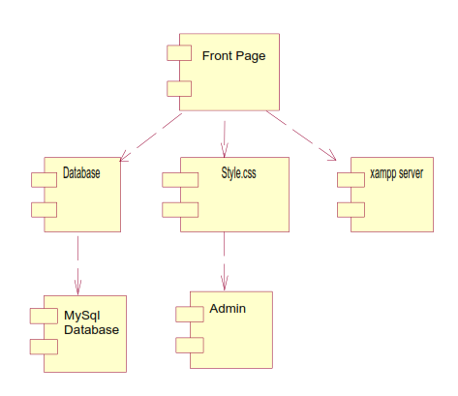

Gambar IV.12.
Component Diagram
- Deployment Diagram
Asumsi yang digunakan pada perangkat lunak ini memakai sistem yang stand alone, artinya tidak ada satu komponenpun yang akan dibagi pakai (sharing) dengan aplikasi web yang lain, oleh karena itu tidak perlu application server terpisah.

Gambar IV.13.
Deployment Diagram
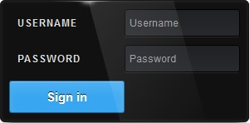
    - User Interface
- Tampilan Form Login Administrator
Gambar IV.14.
Tampilan Form Login Administrator

- Tampilan Menu Utama Administrator
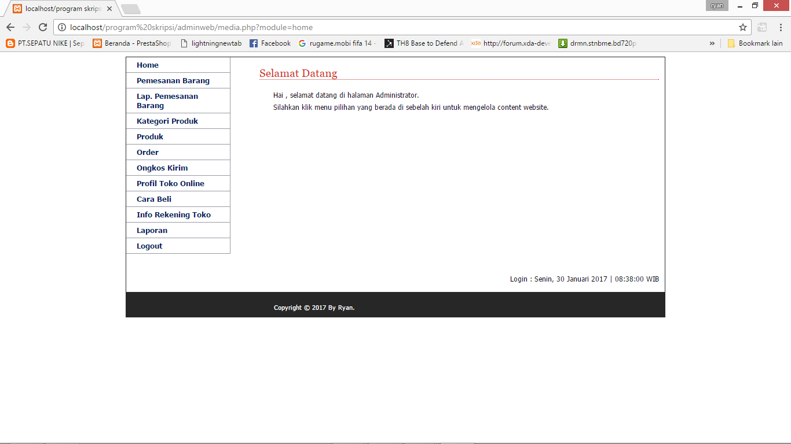
Gambar IV.15.
Tampilan Menu Utama Administrator

- Tampilan Menu Kategori
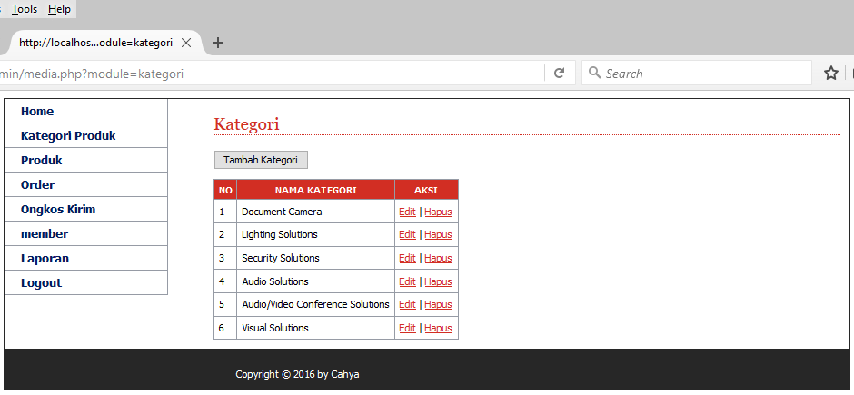
Gambar IV.16.
Tampilan Menu Kategori
- Tampilan Menu Produk
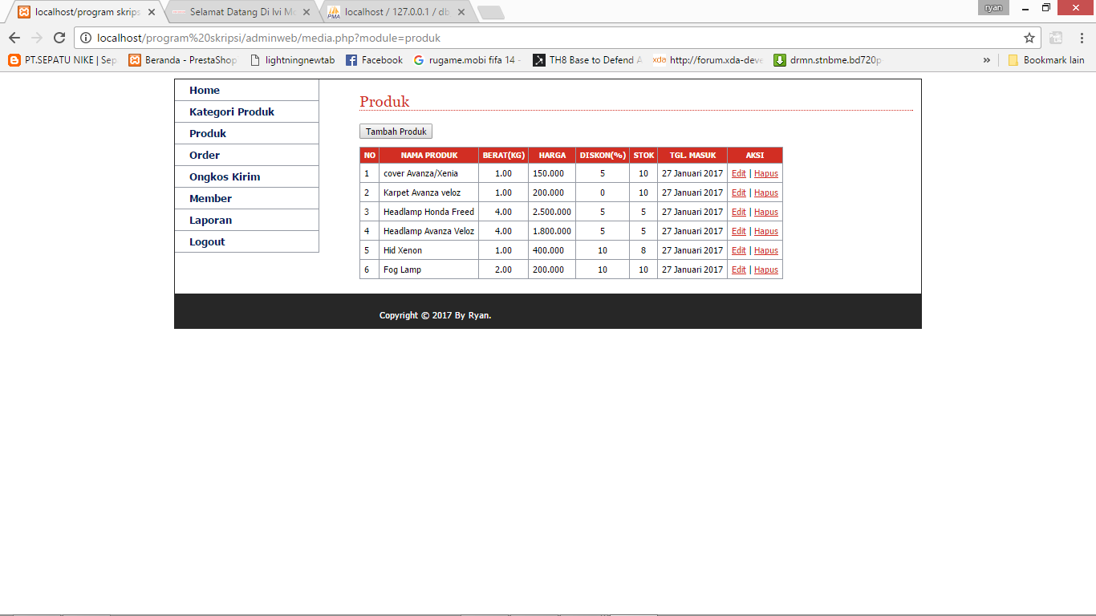
Gambar IV.17.
Tampilan Menu Produk

- Tampilan Menu Biaya Kirim
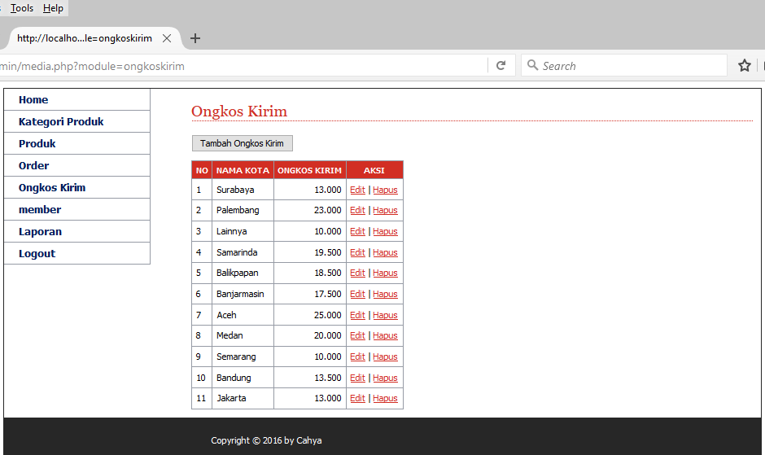
Gambar IV.18.
Tampilan Menu Biaya Kirim
- Tampilan Menu Transaksi Penjualan
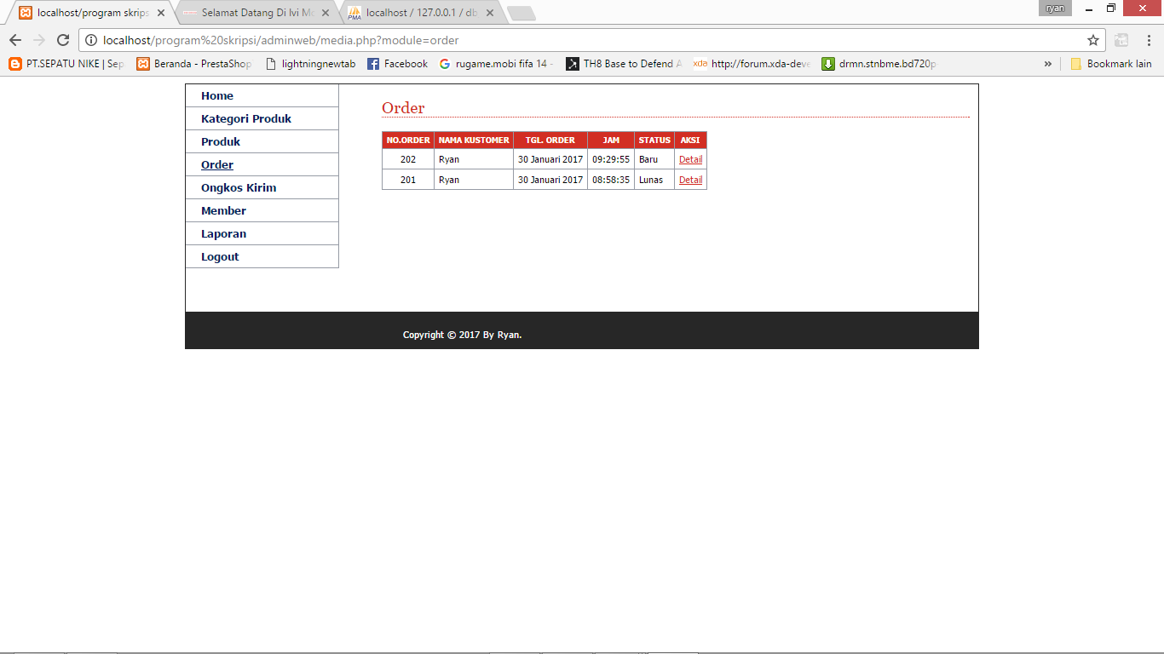
Gambar IV.19.
Tampilan Menu Transaksi Penjualan

- Tampilan Menu Laporan Penjualan
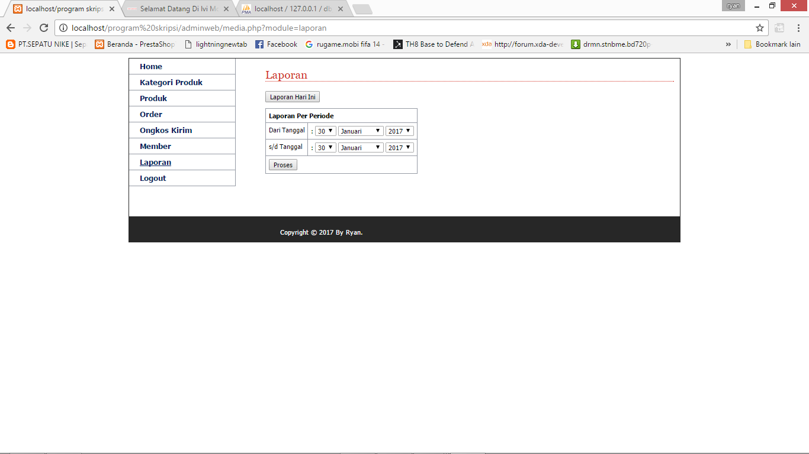
Gambar IV.20.
Tampilan Menu Laporan Penjualan

  - Code Generation
- Koneksi
<?php
$server = "localhost";
$username = "root";
$password = "";
$database = "db_toko";
mysql_connect($server,$username,$password) or die("Koneksi gagal");
mysql_select_db($database) or die("Database tidak bisa dibuka");
?>
- Form Transaksi Penjualan
<?php
session_start();
if(empty($_SESSION['username'])ANDempty($_SESSION['passuser'])){
echo "<link href='style.css' rel='stylesheet' type='text/css'>
<center>Untuk mengakses modul, Anda harus login <br>";
echo "<a href=../../index.php><b>LOGIN</b></a></center>";
}
else{
$aksi="modul/mod_order/aksi_order.php";
switch($_GET[act]){
// Tampil Order
default:
echo "<h2>Order</h2>
<table><tr><th>no.order</th><th>nama kustomer</th><th> tgl. order</th><th>jam</th><th>status</th><th>aksi</th></tr>";
$tampil = mysql_query("SELECT * FROM orders,kustomer WHERE orders.id_kustomer=kustomer.id_kustomer ORDER BY id_orders DESC LIMIT 6");
while($r=mysql_fetch_array($tampil)){$tanggal=tgl_indo($r[tgl_order]);
echo "<tr><td align=center>$r[id_orders]</td>
<td>$r[nama_lengkap]</td>
<td>$tanggal</td>
<td>$r[jam_order]</td>
<td>$r[status_order]</td><td><a href=?module=order&act=detailorder&id=$r[id_orders]>Detail</a></td></tr>";
$no++;
}
echo "</table>";
break;
case "detailorder":
$edit = mysql_query("SELECT * FROM orders,kustomer WHERE orders.id_kustomer=kustomer.id_kustomer AND id_orders='$_GET[id]'");
$r = mysql_fetch_array($edit);
$tanggal=tgl_indo($r[tgl_order]);
if ($r[status_order]=='Baru'){
$pilihan_status = array('Baru', 'Lunas');
}
elseif ($r[status_order]=='Lunas'){
$pilihan_status = array('Lunas', 'Batal');
}
else{
$pilihan_status = array('Baru', 'Lunas', 'Batal');
}
$pilihan_order = '';
foreach ($pilihan_status as $status) {
$pilihan_order .= "<option value=$status";
if ($status == $r[status_order]) {
$pilihan_order .= " selected";}
$pilihan_order .= ">$status</option>\r\n";
}
echo "<h2>Detail Order</h2>
<form method=POST action=$aksi?module=order&act=update>
<input type=hidden name=id value=$r[id_orders]>
<table>
<tr><td>No. Order</td> <td> : $r[id_orders]</td></tr>
<tr><td>Tgl. & Jam Order</td> <td> : $tanggal & $r[jam_order]</td></tr>
<tr><td>StatusOrder</td><td>:
<select name=status_order>$pilihan_order</select>
<input type=submit value='Ubah Status'></td></tr>
</table></form>";
// tampilkan rincian produk yang di order
$sql2=mysql_query("SELECT * FROM orders_detail, produk
WHERE orders_detail.id_produk=produk.id_produk
AND orders_detail.id_orders='$_GET[id]'");
echo "<table border=0 width=500>
<tr><th>Nama Produk</th><th>Berat(kg)</th><th>Jumlah</th><th>Harga Satuan</th><th>Sub Total</th></tr>";
while($s=mysql_fetch_array($sql2)){
// rumus untuk menghitung subtotal dan total
$disc = ($s[diskon]/100)*$s[harga];
$hargadisc = number_format(($s[harga]-$disc),0,",",".");
$subtotal = ($s[harga]-$disc) * $s[jumlah];
$total = $total + $subtotal;
$subtotal_rp = format_rupiah($subtotal);
$total_rp = format_rupiah($total);
$harga = format_rupiah($s[harga]);
$subtotalberat = $s[berat] * $s[jumlah]; // total berat per item produk
$totalberat = $totalberat + $subtotalberat; // grand total berat produk yang dibeli
echo "<tr><td>$s[nama_produk]</td><td align=center>$s[berat]</td><td align=center>$s[jumlah]</td>
<td align=right>$harga</td><td align=right>$subtotal_rp</td></tr>";
}
$ongkos=mysql_fetch_array(mysql_query("SELECT * FROM kota,kustomer,orders
WHERE kustomer.id_kota=kota.id_kota AND orders.id_kustomer=kustomer.id_kustomer AND id_orders='$_GET[id]'"));
$ongkoskirim1=$ongkos[ongkos_kirim];
$ongkoskirim=$ongkoskirim1 * $totalberat;
$grandtotal = $total + $ongkoskirim;
$ongkoskirim_rp = format_rupiah($ongkoskirim);
$ongkoskirim1_rp = format_rupiah($ongkoskirim1);
$grandtotal_rp = format_rupiah($grandtotal);
echo "<tr><td colspan=4 align=right>Total Rp. : </td><td align=right><b>$total_rp</b></td></tr>
<tr><td colspan=4 align=right>Ongkos Kirim Rp. : </td><td align=right><b>$ongkoskirim1_rp</b>/Kg</td></tr>
<tr><td colspan=4 align=right>Total Berat : </td><td align=right><b>$totalberat</b> Kg</td></tr>
<tr><td colspan=4 align=right>Total Ongkos Kirim Rp. : </td><td align=right><b>$ongkoskirim_rp</b></td></tr>
<tr><td colspan=4 align=right>Grand Total Rp. : </td><td align=right><b>$grandtotal_rp</b></td></tr>
</table>";
// tampilkan data kustomer
echo "<table border=0 width=500>
<tr><th colspan=2>Data Kustomer</th></tr>
<tr><td>Nama Kustomer</td><td> : $r[nama_lengkap]</td></tr>
<tr><td>Alamat Pengiriman</td><td> : $r[alamat]</td></tr>
<tr><td>Nomor Rekening</td><td> : $r[telpon]</td></tr>
<tr><td>Email</td><td> : $r[email]</td></tr>
</table>";
break;
}
}
?>

- Form Laporan Penjualan
<?php
error_reporting(0);
session_start();
if (empty($_SESSION['username']) AND empty($_SESSION['passuser'])){
echo "<link href='style.css' rel='stylesheet' type='text/css'>
<center>Untuk mengakses modul, Anda harus login <br>";
echo "<a href=../../index.php><b>LOGIN</b></a></center>";
}
else{
include "class.ezpdf.php";
include "../../../config/koneksi.php";
include "rupiah.php";
$pdf = new Cezpdf();
// Set margin dan font
$pdf->ezSetCmMargins(3, 3, 3, 3);
$pdf->selectFont('fonts/Courier.afm');
$all = $pdf->openObject();
// Tampilkan logo
$pdf->setStrokeColor(0, 0, 0, 1);
$pdf->addJpegFromFile('logo.jpg',20,800,69);
// Teks di tengah atas untuk judul header
$pdf->addText(220, 820, 16,'<b>Laporan Penjualan</b>');
$pdf->addText(200, 800, 18,'<b>Ivi Motor <b>');
// Garis atas untuk header
$pdf->line(10, 795, 578, 795);
// Garis bawah untuk footer
$pdf->line(10, 50, 578, 50);
// Teks kiri bawah
$pdf->addText(30,34,8,'Dicetak tgl:' . date( 'd-m-Y, H:i:s'));
$pdf->closeObject();

// Tampilkan object di semua halaman
$pdf->addObject($all, 'all');
// Baca input tanggal yang dikirimkan user
$mulai=$_POST[thn_mulai].'-'.$_POST[bln_mulai].'-'.$_POST[tgl_mulai];
$selesai=$_POST[thn_selesai].'-'.$_POST[bln_selesai].'-'.$_POST[tgl_selesai];
// Query untuk merelasikan kedua tabel di filter berdasarkan tanggal
$sql = mysql_query("SELECT orders.id_orders as faktur,DATE_FORMAT(tgl_order, '%d-%m-%Y') as tanggal,
nama_produk,jumlah,harga
FROM orders, orders_detail, produk
WHERE (orders_detail.id_produk=produk.id_produk)
AND (orders_detail.id_orders=orders.id_orders)
AND (orders.status_order='Lunas')
AND (orders.tgl_order BETWEEN '$mulai' AND '$selesai')");
$jml = mysql_num_rows($sql);
if ($jml > 0){
$i = 1;
while($r = mysql_fetch_array($sql)){
$quantityharga=rp($r[jumlah]*$r[harga]);
$hargarp=rp($r[harga]);
$faktur=$r[faktur];
$data[$i]=array('<b>No</b>'=>$i,
'<b>Faktur</b>'=>$faktur,
'<b>Tanggal</b>'=>$r[tanggal],
'<b>Nama Produk</b>'=>$r[nama_produk],
'<b>Qty</b>'=>$r[jumlah],
'<b>Harga</b>'=>$hargarp,
'<b>Sub Total</b>'=>$quantityharga);
$total = $total+($r[jumlah]*$r[harga]);
$totqu = $totqu + $r[jumlah];
$i++;
}
$pdf->ezTable($data, '', '', '');
$tot=rp($total);
$pdf->ezText("\n\nTotal keseluruhan : Rp. {$tot}");
$pdf->ezText("\nJumlah yang terjual : {$jml} unit");
$pdf->ezText("Jumlah keseluruhan yg terjual: {$totqu} unit");
// Penomoran halaman
$pdf->ezStartPageNumbers(320, 15, 8);
$pdf->ezStream();
}
else{
$m=$_POST[tgl_mulai].'-'.$_POST[bln_mulai].'-'.$_POST[thn_mulai];
$s=$_POST[tgl_selesai].'-'.$_POST[bln_selesai].'-'.$_POST[thn_selesai];
echo "Tidak ada transaksi/order pada Tanggal $m s/d $s";
}
}
?>

  - Testing
- Pengujian terhadap login administrator
Tabel IV.17.
Hasil Pengujian Black Box Testing Login Administrator
No. | Skenario pengujian | Test case | Hasil yang diharapkan | Hasil pengujian | Kesimpulan
1. | Username dan password tidak di isi sama sekali atau kosong kemudian klik tombol login | Username : (kosong)  Password : (kosong) | Sistem akan menolak akses user admin untuk login dan menampilkan pesan “Anda belum mengisikan username” | Sesuai harapan | Valid
2. | Mengetikkan salah satu kondisi kosong pada username atau password kemudian klik tombol login | Username : admin  Password : (kosong) | Sistem akan menolak akses user admin untuk login dan menampilkan pesan “Anda belum mengisikan password ” | Sesuai harapan | Valid
3. | Mengetikkan salah satu kondisi salah pada username atau password kemudian klik tombol login | Username : admin (benar)  Password : 18113436 (salah) | Sistem akan menolak akses user admin untuk login dan menampilkan pesan “login gagal, username atau password tidak benar” | Sesuai harapan | Valid
4. | Mengetikkan character atau simbol-simbol pada username atau password kemudian klik tombol login | Username : admin**!  Password : admin**! | Sistem akan menolak akses user admin untuk login dan menampilkan pesan “login gagal, username atau password tidak benar” | Sesuai harapan | Valid
5. | Mengetikkan username dan password dengan data yang lengkap dan benar kemudian klik tombol login | Username : admin (benar)  Password : password(benar) | Sistem akan menerima akses user admin untuk login dan menampilkan pesan “selamat datang administrator” kemudian menampilkan menu utama pada ruang admin | Sesuai harapan | Valid

- Pengujian terhadap menu kategori
Tabel IV.18.
Hasil Pengujian Black Box Testing Menu Kategori
No. | Skenario pengujian | Test case | Hasil yang diharapkan | Hasil pengujian | Kesimpulan
1. | Field Kategori tidak di isi sama sekali atau kosong kemudian klik tombol simpan | Kategori : (kosong) | Sistem akan menolak akses user admin untuk menambah kategori dan menampilkan pesan “please fill out this field” | Sesuai harapan | Valid
2. | Mengetikkan Field kategori kemudian klik tombol simpan | Kategori : | Sistem akan menambah kategori otomatis dan terdaftar pada data kategori kemudian kembali ke halaman kategori | Sesuai harapan | Valid

- Pengujian terhadap menu produk
Tabel IV.19.
Hasil Pengujian Black Box Testing Menu Produk
No. | Skenario pengujian | Test case | Hasil yang diharapkan | Hasil pengujian | Kesimpulan
1. | Semua field yang ada pada form tambah produk kosong atau tidak diisi sama sekali kemudian klik tombol simpan | Nama : (kosong)  Kategori : (kosong)  Berat : (kosong)  Harga : (kosong)  Diskon : (kosong)  Stock : (kosong)  Deskripsi : (kosong)  Gambar : (kosong) | Sistem akan menolak akses user admin untuk menambah produk | Sesuai harapan | Valid
2. | Semua field yang ada pada form tambah produk diisi tapi pada field gambar kosong atau tidak diisi sama sekali kemudian klik tombol simpan | Nama : HID Xenon  Kategori :HID  Berat : 1 kg  Harga :  Diskon : 10 %  Stock : 5  Deskripsi : Untuk menampilkan objek  Gambar : (kosong) | Sistem akan menolak akses user admin untuk menambah produk dan gagal menyimpan | Sesuai harapan | Valid
3. | Mengetikkan semua field dengan lengkap dan benar kemudian klik tombol simpan | Nama :  Kategori :  Karpet  Berat : 2 kg Harga : 400000  Diskon : 10 %  Stock : 5  Deskripsi : Untuk menampilkan objek  Gambar : small_151486960673.jpg | Sistem akan menambah produk otomatis dan terdaftar pada data produk | Sesuai harapan | Valid

- Pengujian terhadap menu ongkos kirim
Tabel IV.20.
Hasil Pengujian Black Box Testing Menu Ongkos Kirim
No. | Skenario pengujian | Test case | Hasil yang diharapkan | Hasil pengujian | Kesimpulan
1. | semua Field tidak di isi sama sekali atau kosong kemudian klik tombol simpan | Nama kota : (kosong)  Ongkos kirim :  (kosong) | Sistem akan menolak akses user admin untuk menambah ongkos kirim dan menampilkan pesan “please fill out this field” | Sesuai harapan | Valid
2. | Mengetikkan Field ongkos kirim kemudian klik tombol simpan | Nama kota : manado  Ongkos kirim :  15000 | Sistem akan menambah ongkos kirim, kemudian menampilkan pesan “data anda berhasil disimpan” | Sesuai harapan | Valid

- Pengujian terhadap login member
Tabel IV.21.
Hasil Pengujian Black Box Testing Login Member
No. | Skenario pengujian | Test case | Hasil yang diharapkan | Hasil pengujian | Kesimpulan
1. | Username dan password tidak di isi sama sekali atau kosong kemudian klik tombol login | Username : (kosong)  Password : (kosong) | Sistem akan menolak akses user member untuk login dan menampilkan pesan “username atau password anda masih kosong” | Sesuai harapan | Valid
2. | Mengetikkan salah satu kondisi kosong pada username atau password kemudian klik tombol login | Username : admin  Password : (kosong) | Sistem akan menolak akses user member untuk login dan menampilkan pesan “Anda belum mengisikan email” | Sesuai harapan | Valid
3. | Mengetikkan salah satu kondisi salah pada username atau password kemudian klik tombol login | Username : ryan (benar)  Password : admin (salah) | Sistem akan menolak akses user member untuk login dan menampilkan pesan “email atau password anda belum benar” | Sesuai harapan | Valid
4. | Mengetikkan username dan password dengan data yang lengkap dan benar kemudian klik tombol login | Username : ryan (benar)  Password : 11160264 (benar) | Sistem akan menerima akses user member untuk login dan menampilkan pesan “silakan berbelanja di toko kami” kemudian menampilkan menu home pada website | Sesuai harapan | Valid

- Pengujian terhadap register member
Tabel IV.22.
Hasil Pengujian Black Box Testing register Member
No. | Skenario pengujian | Test case | Hasil yang diharapkan | Hasil pengujian | Kesimpulan
1. | Semua field yang ada pada form daftar member kosong atau tidak diisi sama sekali kemudian klik tombol daftar | Nama : (kosong)  Password : (kosong)  Alamat : (kosong)  No rekening : (kosong)  Email : (kosong)  Kota Tujuan : (kosong) | Sistem akan menolak akses untuk daftar menjadi member dan menampilkan pesan “Anda belum mengisikan nama” | Sesuai harapan | Valid
2. | Mengetikkan salah satu kondisi kosong pada field form daftar member, kemudian klik tombol daftar | Nama : ryan  Password : 11160264  Alamat : Jakarta  No rekening :  Email : (kosong)  Kota Tujuan : Jakarta | Sistem akan menolak akses untuk daftar menjadi member dan menampilkan pesan “data yang anda masukkan masih ada yang belum lengkap” | Sesuai harapan | Valid
3. | Mengetikkan semua field form daftar member dengan lengkap dan benar kemudian klik tombol daftar | Nama : ryan  Password : 11160264  Alamat : Jakarta  No rekening :  Email : rianakuba316@gmail.com  Kota Tujuan : Jakarta | Sistem akan menerima akses user member untuk daftar menjadi member dan menampilkan pesan “Anda berhasil melakukan registrasi, silakan anda login disini” kemudian menampilkan menu home pada website | Sesuai harapan | Valid

  - Support
Dalam pembuatan program ini, tidak terlepas dari peranan hardware dan software. Software yang digunakan dalam pembuatan program ini adalah sebagai berikut :
Tabel IV.23.
Spesifikasi Software yang digunakan dalam pembuatan program
Nama Software | Fungsi
Windows 10 Enterprise | Sistem Operasi untuk menjalankan berbagai program
Adobe Dreamweaver CS3 | Aplikasi untuk perancangan program website
Microsoft Visual Studio 2013 | Image Editor untuk memanipulasi gambar-gambar yang akan diikutsertakan dalam rancangan program
Start UML | Aplikasi untuk perancangan diagram-diagram
PHP | Perangkat lunak yang digunakan sebagai bahasa pemograman
MySQL | Perangkat lunak DBMS yang berfungsi sebagai pengolah database

Hardware yang digunakan dalam pembuatan program ini adalah sebagai berikut:
Tabel IV.24.
Spesifikasi Hardware yang digunakan dalam pembuatan program
Nama Hardware | Fungsi
Laptop HP Pavilion g4 | Alat yang digunakan dalam penulisan dan perancangan program
Processor AMD | Pusat dari sebuah laptop
RAM 2GB | Untuk menyimpan data sementara pada laptop
HDD 500GB | Sebagai media penyimpanan
HP Deskjet 1050 | Sebagai alat keluaran atau untuk mencetak sebuah dokumen
Mouse | Sebagai media input dari suatu gerakan manual

    - Publikasi Web
Proses pembuatan domain website yaitu http://ivimotor.hol.es di idhostinger.com. Langkah pertama yaitu cek domain apakah tersedia atau tidak, lalu pilh hosting langganan bisa per bulan atau per tahun. Lalu Konfirmasi pembelian dengan transfer biaya pembelian domain Rp 0 dan hosting sebesar Rp 0 satu tahun untuk domain hol.es. Jika memakai domain yang lain tentu harganya berbeda seperti .com, .net, .co.id dll.

    - Spesifikasi Hardware dan Software
Tabel IV.25.
Spesifikasi Hardware dan Software
Kebutuhan | Keterangan
Sistem Operasi Processor | Windows 8, Processor Intel ® Core i5
RAM | 2 GB
Hardisk | 500 GB HDD
Printer | Printer HP Deksjet 1050
Mouse | Optical
Browser | Mozilla Firefox, Google Chrome
Software | Adobe Dreamweaver CS3, Adobe Photoshop, Start UML, PHP MyAdmin, Microsoft Visio 2013

  - Spesifikasi Dokumen Sistem Usulan
Spesifikasi dokumen sistem usulan berisi tentang sebuah data atau dokumen sistem berjalan sebagai arsip. Adapun bentuk dokumen sistem usulan pada Toko Ivi Motor adalah sebagai berikut:
- Nama Dokumen : Nota Pemesanan
Fungsi : Sebagai bukti transaksi pemesanan produk
Sumber : Kepala Toko
Tujuan : Customer
Media : Kertas
Frekuensi : Setiap ada penjualan barang
Bentuk : Lampiran B.1

- Nama Dokumen : Laporan Penjualan
Fungsi : Sebagai bukti laporan penjualan produk
Sumber : Kepala Toko
Tujuan : Kepala Toko
Media : Kertas
Frekuensi : Setiap ada penjualan barang
Bentuk : Lampiran B.2

